ФИНАНСОВЫЙ УПРАВЛЯЮЩИЙ
должника-гражданина Костромитина Андрея Александровича (ИНН 452001553660)
ЮРЛОВА ОЛЬГА ВАЛЕНТИНОВНА
603000, г. Нижний Новгород, ул. Максима Горького, дом 65Б, офис 206
Тел. 8(952)4527850

г. Нижний Новгород 04.10.2021 года

Решение об оценочной стоимости имущества

Решением Арбитражного суда Челябинской области по делу №А76-17958/2021 от 03.08.2021 года гражданин Костромитин Андрей Александрович (23.07.1984 года рождения; место рождения: с. Рачеево Целинного р-на Курганской обл.; адрес: г. Челябинск, ул. Артиллерийская, д. 116Б. кв. 92; ИНН 452001553660, СНИЛС 078-105-468-69) признан банкротом, введена процедура реализации имущества гражданина сроком до 27.01.2022 года.
Финансовым управляющим утверждена Юрлова Ольга Валентиновна ИНН 523201155101, СНИЛС 142-952-883 84, рег. №18875 (603000, г. Нижний Новгород, ул. Максима Горького 65Б, офис 206; 8(831)4376210; gaurt-nnov@mail.ru), Союз СРО «ГАУ» ИНН 1660062005, ОГРН 1021603626098 (420034, г Казань, ул. Соловецких Юнг, д. 7, оф. 1004).
В соответствии со ст.213.26 п.2 Федерального закона «О несостоятельности (банкротстве)», финансовым управляющим проведен расчет ориентировочной рыночной стоимости автотранспортного средства марки ВАЗ 21140, год выпуска: 2007, VIN: XTA21140074356817, ГРЗ: Р970ХК74, пробег 268 526 км, принадлежащего Костромитину Андрею Александровичу на праве собственности и являющееся общей собственностью супругов.
Согласно имеющимся аналогам (выставленным на продажу в сети Интернет) был произведен расчет ориентировочной стоимости имущества. Результаты приведены в таблице.

Характеристики выявленных объектов-аналогов:
Наименование характеристик | Аналог 1 | Аналог 2 | Аналог 3 | Аналог 4
Марка, модель | ВАЗ 2114 | ВАЗ 2114 | ВАЗ 2114 | ВАЗ 2114
Цена продажи, руб. | 115 000 | 150 000 | 170 000 | 98 000
Год выпуска | 2007 | 2007 | 2007 | 2007
Пробег, км. | 153 000 | 112 000 | 164 500 | 150 000
Время продажи, оценки | Сентябрь 2021 | Сентябрь 2021 | Сентябрь 2021 | Октябрь 2021
Источник | https://auto.ru | https://auto.ru | https://auto.ru | https://auto.ru

Ссылки на объявления объектов-аналогов:
- https://auto.ru/cars/used/sale/vaz/2114/1105276972-039f2b79/
- https://auto.ru/cars/used/sale/vaz/2114/1105419849-1cb3438b/
- https://auto.ru/cars/used/sale/vaz/2114/1105399574-bbf250b0/
- https://auto.ru/cars/used/sale/vaz/2114/1105497251-602a65ce/

Фотографии имущества должника:

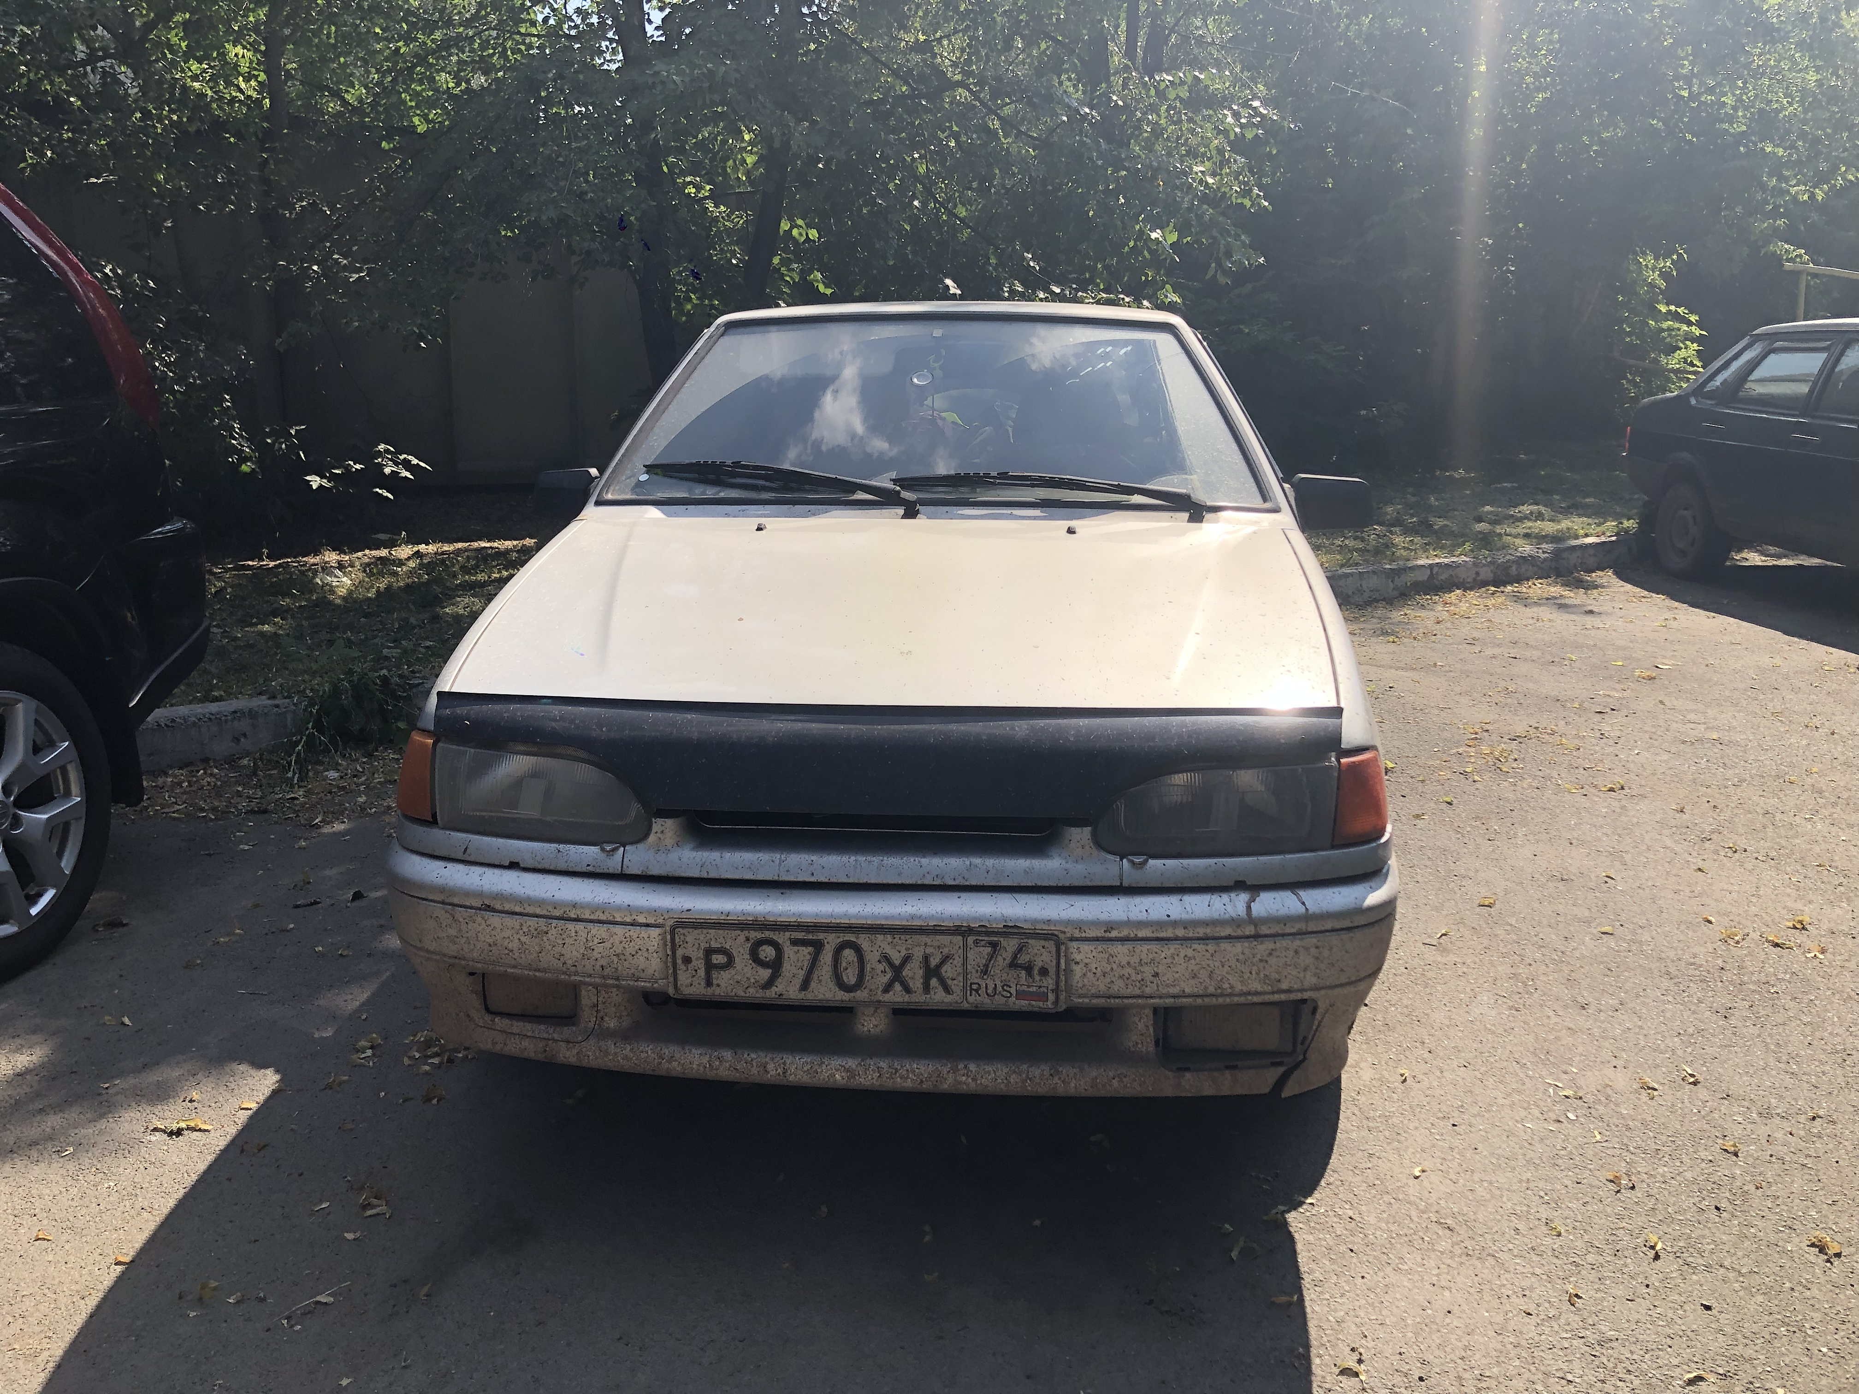

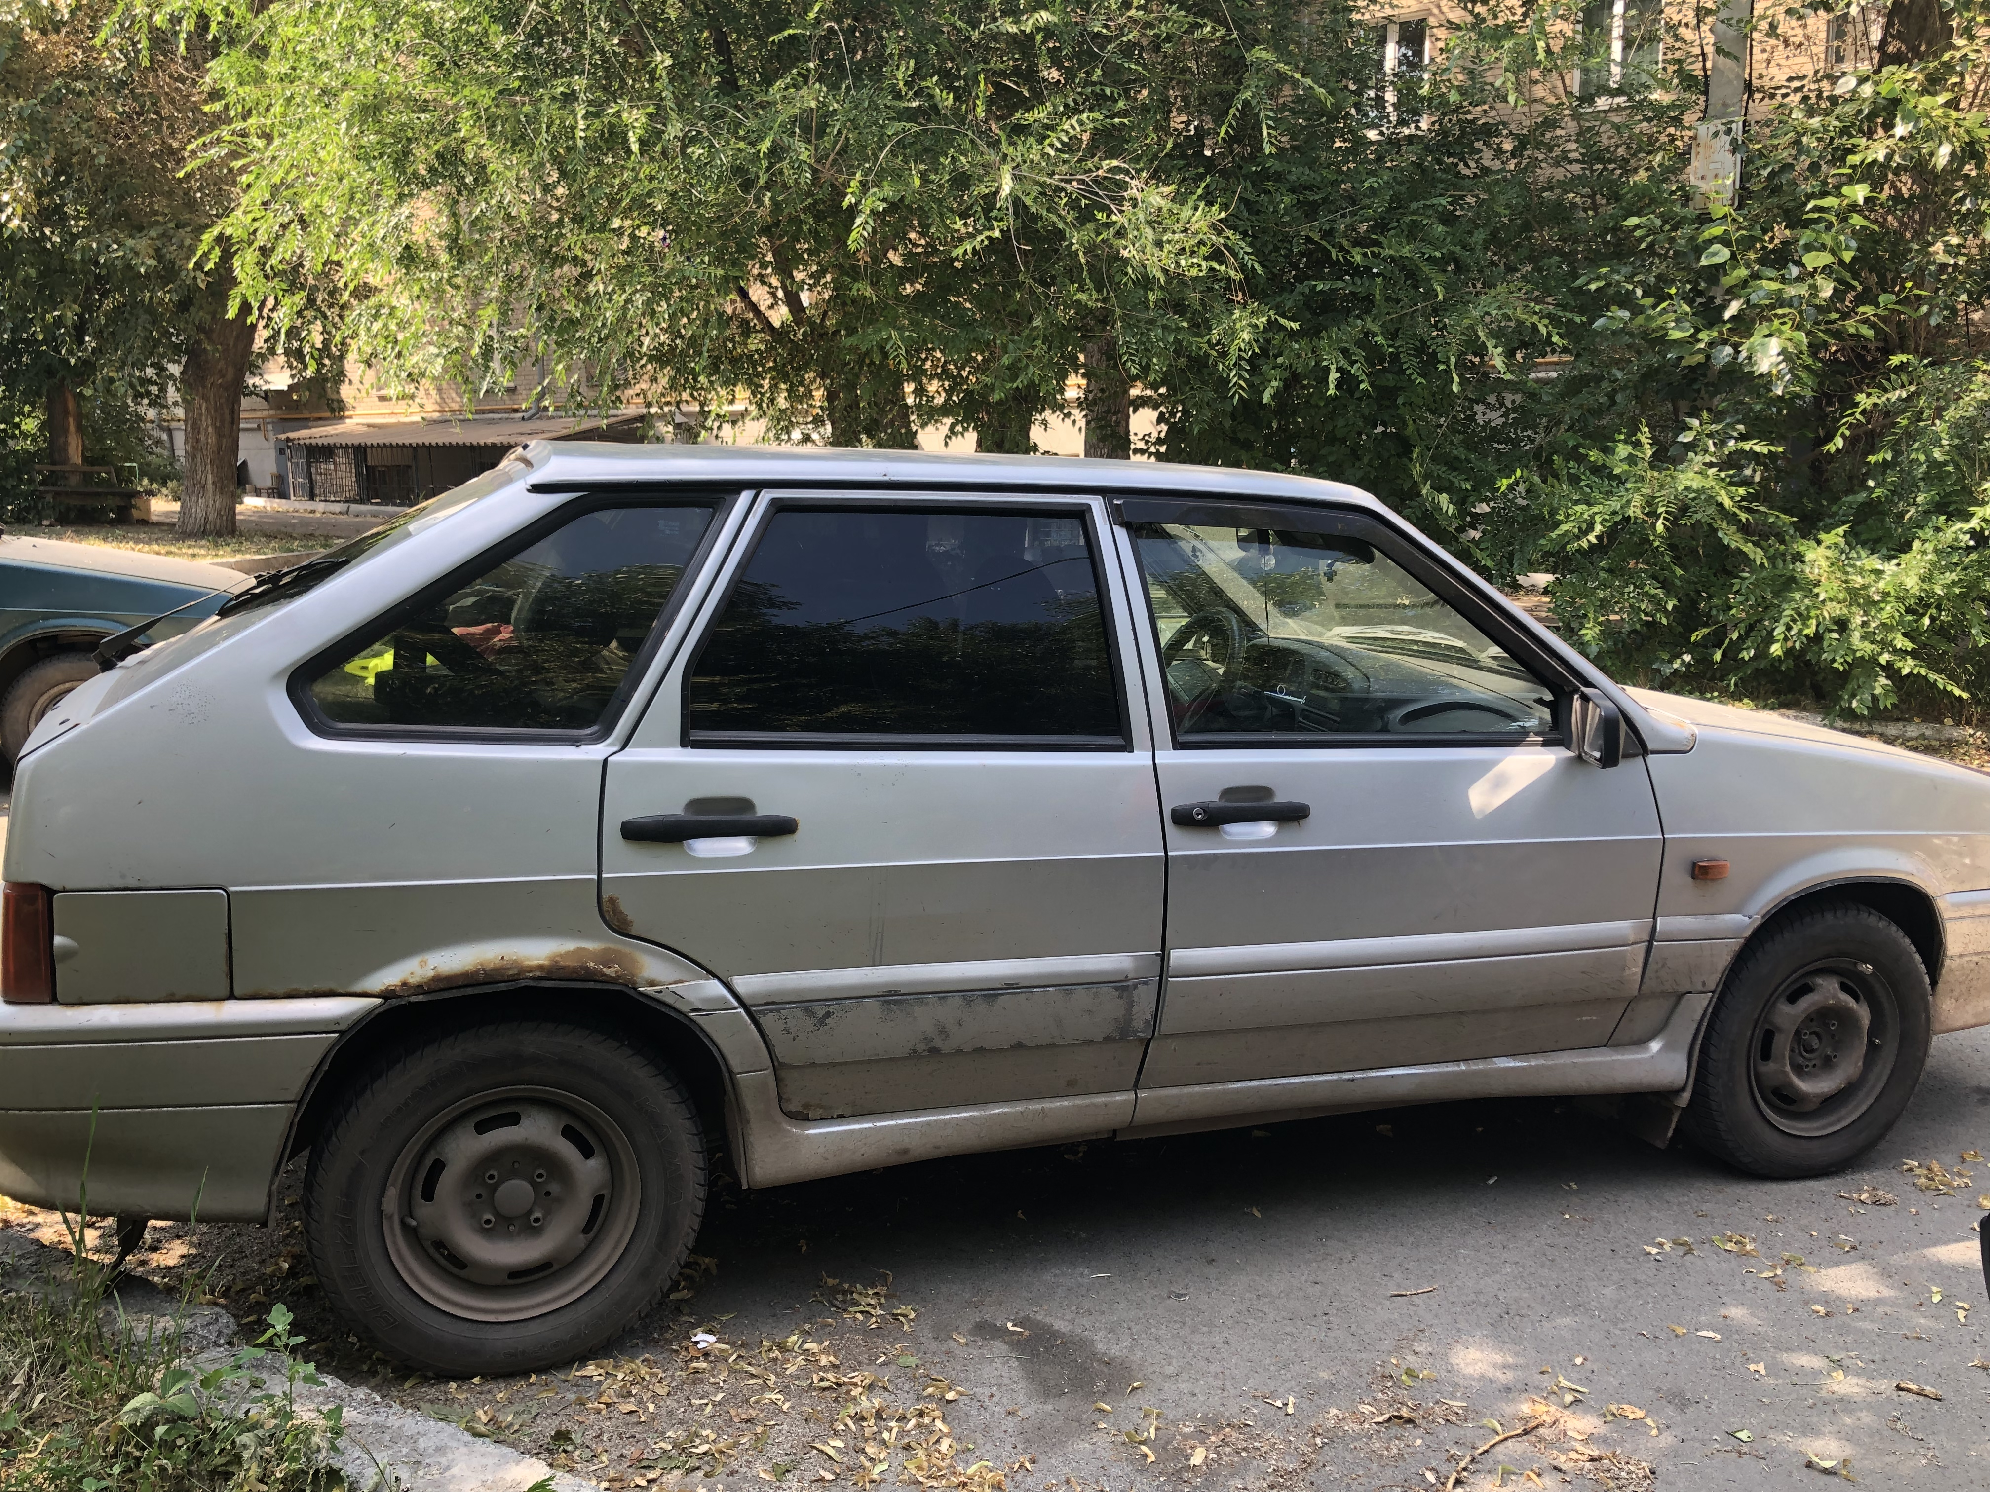

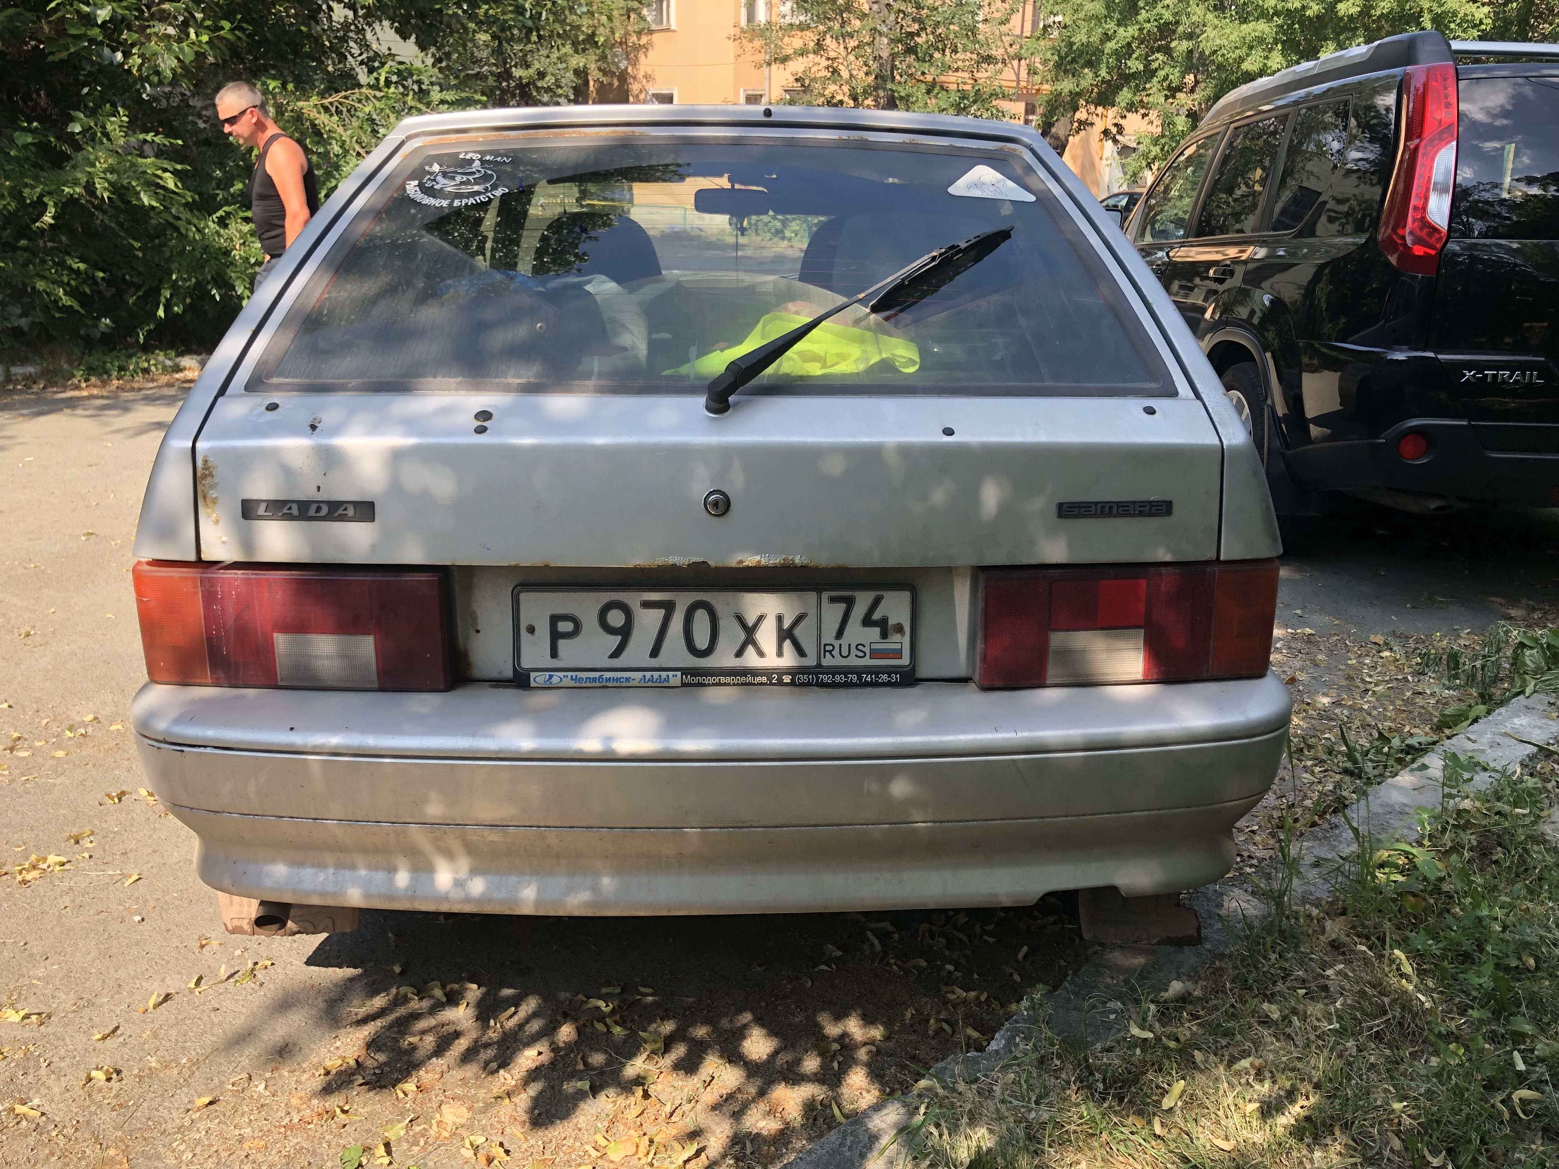

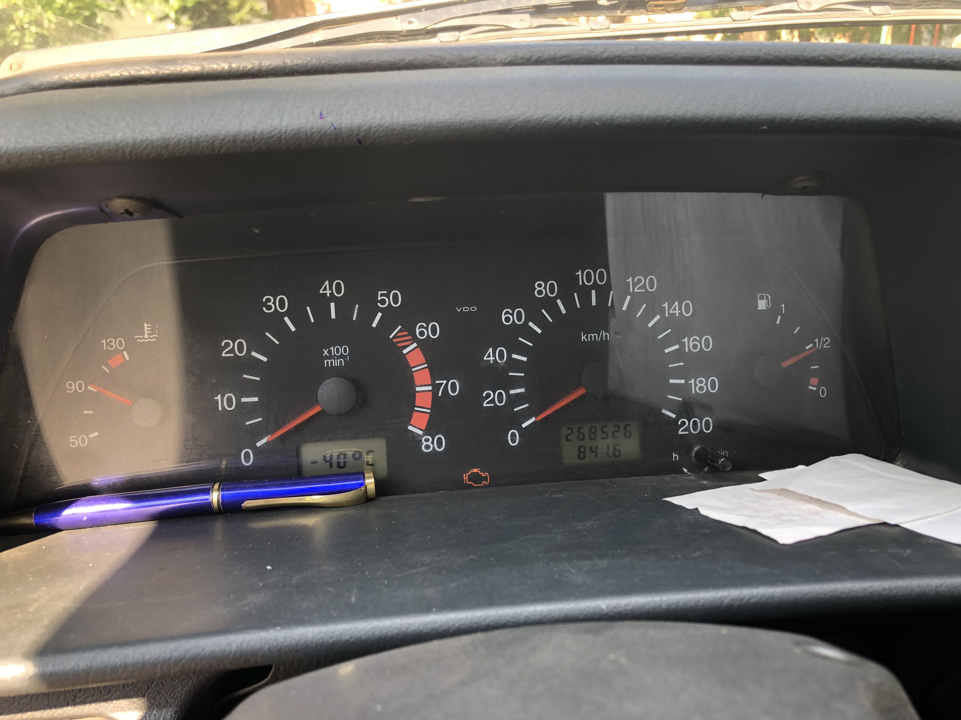

Таким образом, исходя из стоимости аналогичных объектов на рынке, финансовый управляющий должника-гражданина Костромитина Андрея Александровича,

Решил:

Оценить имущество должника, а именно автотранспортное средство марки ВАЗ 21140, год выпуска: 2007, VIN: XTA21140074356817, ГРЗ: Р970ХК74, пробег 268 526 км. на общую сумму 150 000 (Сто пятьдесят тысяч) рублей.

Финансовый управляющий
Костромитина Андрея Александровича О. В. Юрлова

